鞍山市政府采购项目

鞍山市养老院、光荣院食堂
物业管理服务采购
合同编号：AGJCG2017G012
第一包

合 同

合同需方：鞍山市养老院
合同供方：辽宁顺意诚信物业管理有限公司
采购代理机构：鞍山市公共资源交易中心
政府采购合同
政府采购合同编号：AGJCG2017G012
签订地点：鞍山市公共资源交易中心
鞍山市养老院（以下简称需方）和辽宁顺意诚信物业管理有限公司（以下简称供方）根据《中华人民共和国合同法》和有关法律法规，遵循平等、自愿、公平和诚实信用原则，同意按照下面的条款和条件订立本政府采购合同，共同信守。

一、政府采购合同文件
本政府采购合同所附下列文件是构成本政府采购合同不可分割的部分：
1.招标文件（招标文件编号AGJCG2017G012；
2.招标文件的更正公告、变更公告；
3.中标供应商提交的投标文件；
4.政府采购合同条款；
5.中标通知书；
6.政府采购合同的其它附件。

二、政府采购合同范围和条件
本政府采购合同的范围和条件与上述政府采购合同文件的规定相一致。

三、政府采购合同标的
本政府采购合同的标的为政府采购合同货物清单(同投标文件中投标产品价格明细表)中所列货物及相关服务。
开标一览表
投标人名称：辽宁顺意诚信物业管理有限公司 单位：元（人民币）
包号 | 服务名称 |  | 最高限价 | 投标报价 | 服务期限 | 备注
01包 | 食堂管理服务 |  | 1,190,000 | 1,142,672 | 合同签订后一年。在财政预算保证且采购单位对中标单位服务认可并同意的前提下合同有效期可自动顺延一至两年。 | 无
02包 | 食堂管理服务 |  | 980,000 | 968,766 | 合同签订后一年。在财政预算保证且采购单位对中标单位服务认可并同意的前提下合同有效期可自动顺延一至两年。 | 无
01、02包报价合计 |  | 小写： 2,111,438 |  | 贰佰壹拾壹万壹仟肆佰叁拾捌元整

填表说明：
1．投标人对投标报价若有说明应在“开标一览表”备注栏中予以注明，未宣读的投标价格、价格折扣和招标文件允许提供的投标方案等实质内容，评标时不予承认。投标人的投标文件若有上述内容未被唱出，应在唱标时及时声明。
2．投标报价不得填报选择性报价，以可调整的价格提交的投标将被视为非响应性投标，作为无效投标处理。
3．对于投标人在“开标一览表”和投标文件中列出的赠送条款，在开标时不予唱标，在评审时不得作为评分因素或者调整评标价格的依据，也不作为优先中标的条件。
4．开标时，投标文件中“开标一览表”内容与投标文件中明细表内容不一致的，以“开标一览表”为准。
投标文件的大写金额和小写金额不一致的，以大写金额为准；总价金额与按单价汇总金额不一致的，以单价金额计算结果为准；单价金额小数点有明显错位的，应以总价为准，并修改单价。
5．各包“投标报价”应同格式7 “服务价格明细表”中“报价合计”相一致。
6．本表除在投标文件中装订外，还须用小信封单独密封、标记，在递交投标文件的同时递交一份，以供唱标之用。

投标人名称：辽宁顺意诚信物业管理有限公司
法定代表人或其授权代表(签字)：
签署日期：2017年 7月 10 日

2.2开标一览表
开标一览表
投标人名称：辽宁顺意诚信物业管理有限公司 单位：元（人民币）
包号 | 服务名称 |  | 最高限价 | 投标报价 | 服务期限 | 备注
01包 | 食堂管理服务 |  | 1,190,000 | 1,142,672 | 合同签订后一年。在财政预算保证且采购单位对中标单位服务认可并同意的前提下合同有效期可自动顺延一至两年。 | 无
02包 | 食堂管理服务 |  | 980,000 | 968,766 | 合同签订后一年。在财政预算保证且采购单位对中标单位服务认可并同意的前提下合同有效期可自动顺延一至两年。 | 无
01、02包报价合计 |  | 小写： 2,111,438 |  | 贰佰壹拾壹万壹仟肆佰叁拾捌元整

填表说明：
1．投标人对投标报价若有说明应在“开标一览表”备注栏中予以注明，未宣读的投标价格、价格折扣和招标文件允许提供的投标方案等实质内容，评标时不予承认。投标人的投标文件若有上述内容未被唱出，应在唱标时及时声明。
2．投标报价不得填报选择性报价，以可调整的价格提交的投标将被视为非响应性投标，作为无效投标处理。
3．对于投标人在“开标一览表”和投标文件中列出的赠送条款，在开标时不予唱标，在评审时不得作为评分因素或者调整评标价格的依据，也不作为优先中标的条件。
4．开标时，投标文件中“开标一览表”内容与投标文件中明细表内容不一致的，以“开标一览表”为准。
投标文件的大写金额和小写金额不一致的，以大写金额为准；总价金额与按单价汇总金额不一致的，以单价金额计算结果为准；单价金额小数点有明显错位的，应以总价为准，并修改单价。
5．各包“投标报价”应同格式7 “服务价格明细表”中“报价合计”相一致。
6．本表除在投标文件中装订外，还须用小信封单独密封、标记，在递交投标文件的同时递交一份，以供唱标之用。

投标人名称：辽宁顺意诚信物业管理有限公司
法定代表人或其授权代表(签字)：
签署日期：2017年 7月 10 日

2.3服务价格明细表
服务价格明细表（01）
包号：01 单位：元（人民币）
序号 | 服务内容 | 报价
1 | 项目经理：1人×1800元/月×12月 | 21,600
2 | 厨 师：2人×1600元/月×12月 | 38,400
3 | 面 工：2人×1400元/月×12月 | 33,600
4 | 刀 工：3人×1320元/月×12月 | 47,520
5 | 勤 杂：3人×1320元/月×12月 | 47,520
6 | 采购、配送、3人费用由我公司自己承担 | 0
小 计 |  | 188,640
7 | 统筹：5人×2185元/月×29.1%×12月 | 38,150
8 | 服装费：11人×50元/月×12月 | 6,600
小 计 |  | 44,750
合 计 |  | 233,390
9 | 食堂三餐伙食费：  养老院：160人×(4+6+5)元/天×365天=876,000 | 876,000
合 计 |  | 1,109,390
10 | 税金：1,109,390×3% | 33,282
报价金额 |  | 1,142,672
填表说明：表中的序号、服务名称及数量应与“项目要求及投标响应表（二）”的相应内容一致。
服务价格明细表（02）
包号：02 单位：元（人民币）
序号 | 服务内容 | 报价
1 | 管理员：1人×1500元/月×12月 | 18,000
2 | 厨 师：2人×1600元/月×12月 | 38,400
3 | 面 工：1人×1400元/月×12月 | 16,800
4 | 刀 工：2人×1320元/月×12月 | 31,680
5 | 勤 杂：3人×1320元/月×12月 | 47,520
6 | 采购、配送、3人费用由我公司自己承担 | 0
小 计 |  | 152,400
7 | 统筹：5人×2185元/月×29.1%×12月 | 38,150
8 | 服装费：9人×50元/月×12月 | 5,400
小 计 |  | 43,550
合 计 |  | 195，950
9 | 光荣院食堂三餐伙食费：  120人×(4+8+5)元/天×365天 | 744,600
合 计 |  | 940,550
10 | 税金：940550×3% | 28,216
报价金额 |  | 968,766
填表说明：表中的序号、服务名称及数量应与“项目要求及投标响应表（二）”的相应内容一致。

2.4项目要求及投标响应表
项目要求及投标响应表（一）
包号：01、02包

服务内容：食堂管理服务
序号 | 招标文件要求  （以下均为实质性要求及重要指标，投标文件不得负偏离，如果负偏离，则投标文件无效） | 投标文件响应内容 | 备注
1 | 服务期限：合同签订后一年。在财政预算保证且采购单位对中标单位服务认可并同意的前提下合同有效期可自动顺延一至两年。 | 服务期限：合同签订后一年。在财政预算保证且采购单位对中标单位服务认可并同意的前提下合同有效期可自动顺延一至两年。 | 无
2 | 服务地点：采购人指定地点（鞍山境内）  提供食堂早餐、午餐、晚餐及法定假日期间(全年无休）伙食的加工、制作服务。 | 服务地点：采购人指定地点（鞍山境内）  提供食堂早餐、午餐、晚餐及法定假日期间(全年无休）伙食的加工、制作服务。 | 无
3 | 付款方式及条件：  每月中旬15号对上月费用进行对账，对账完毕后支付相应费用； | 付款方式及条件：  每月中旬15号对上月费用进行对账，对账完毕后支付相应费用； | 无
4 | 验收：  按照《鞍山市政府采购合同履约验收管理办法》执行。 | 验收：  按照《鞍山市政府采购合同履约验收管理办法》执行。 | 无

项目要求及投标响应表（二）
包号：01、02包
服务名称：：食堂管理服务采购
采购文件要求  （以下均为实质性要求及重要指标，投标文件不得负偏离，如果负偏离，则投标文件无效） |  |  | 投标文件响应内容 | 偏离程度 | 偏离说明 | 资质证明  资料
序号 | 服务名称 | 项目要求、服务要求及资质要求
01  01 | 人员要求  人员要求 | 1）人员配备不少于20人，上岗前需提供有效期限内的健康合格证，负责承担养老院160人、光荣院120人的三餐就餐服务，定期安排员工针对设施设备操作安全进行全面系统培训，对于食品安全严格按食品药品监督管理部门要求进行管理、执行。  2）项目经理1人、管理员1人，年龄35-50岁以下（单休）该岗位主要负责食堂全面管理工作，具有食堂管理工作经验，沟通能力较强，做好食堂日常餐饮服务工作的指导与监督。  3）厨师：4人，年龄30-55岁以下（单休），具有食堂300人就餐经验厨师，工作经验时间3年以上；  4）面工：3人，年龄30-55岁以下（单休），具有食堂面点工作经验，会制作中餐与西点结合；  5）刀工：5人，年龄30-55岁以下（单休），具有食堂刀工工作经验；  6）勤杂：6人，年龄30-55岁以下（单休），具有食堂工作经验；  7）采购、配送、库管：由投标单位另行安排人员（双休）。 | 1）我公司人员配备23人，上岗前需提供有效期限内的健康合格证，负责承担养老院160人、光荣院120人的三餐就餐服务，定期安排员工针对设施设备操作安全进行全面系统培训，对于食品安全严格按食品药品监督管理部门要求进行管理、执行。  2）我公司提供项目经理1人、管理员1人，年龄35-50岁以下（单休）该岗位主要负责食堂全面管理工作，具有食堂管理工作经验，沟通能力较强，做好食堂日常餐饮服务工作的指导与监督。  3）我公司提供厨师：4人，年龄30-55岁以下（单休），具有食堂300人就餐经验厨师，工作经验时间3年以上；  4）我公司提供面工：3人，年龄30-55岁以下（单休），具有食堂面点工作经验，会制作中餐与西点结合；  5）我公司提供刀工：5人，年龄30-55岁以下（单休），具有食堂刀工工作经验；  6)我公司提供勤杂：6人，年龄30-55岁以下（单休），具有食堂工作经验；  7)由我公司提供采购、配送、库管3人：负责本项目食材的采购与配送。 | 无  偏  离  无  偏  离 | 无  偏  离  无  偏  离 | 健康证见投标文件第23-24页。  物业经理证见投标文件第 504 页。  见投标文件第 420 页。
02  02 | 就餐标准及菜谱要求  就餐标准及菜谱要求 | 1）保证全年365天提供早餐、午餐、晚餐共三餐服务；  2）伙食标准严格按要求规定执行，荤素搭配合理每天菜品不重样，副食菜肴体现出色、香、味、形的同时要注重口味的变化，主副食花样要丰富，体现出煮、蒸、烤、烙、炸、烘等特色食品；  3）投标人投标时需根据季节提供投标当月一周菜谱并加盖公章，每餐菜品不得少于4种，要求做到营养搭配、菜品丰富符合食堂伙食饭的要求以绿色、健康为主。  4）制作的菜肴要保证质量统一、口味统一，定期让就餐者品尝到特色菜肴；  5）食品加工制作时对投料数量、制作质量、完成标准要有相应的规定要求及流程；  6）针对节假日期间要提前做好菜品调整，体现出节日气氛，投标人投标时需提供节日菜品调配方案并加盖公章。 | 1）保证全年365天提供早餐、午餐、晚餐共三餐服务；  2）伙食标准严格按要求规定执行，荤素搭配合理每天菜品不重样，副食菜肴体现出色、香、味、形的同时要注重口味的变化，主副食花样要丰富，体现出煮、蒸、烤、烙、炸、烘等特色食品；  3）我公司投标时根据季节提供投标当月一周菜谱并加盖公章，每餐菜品不得少于4种，要求做到营养搭配、菜品丰富符合食堂伙食饭的要求以绿色、健康为主。  4）制作的菜肴要保证质量统一、口味统一，定期让就餐者品尝到特色菜肴；  5）食品加工制作时对投料数量、制作质量、完成标准要有相应的规定要求及流程；  6）针对节假日期间要提前做好菜品调整，体现出节日气氛，投标人投标时需提供节日菜品调配方案并加盖公章。 | 无  偏  离  无  偏  离 | 无  偏  离  无  偏  离 | 菜谱见投标文件第530-532页。  见投标文件第 533 页
03  03 | 食堂卫生清扫与安全  食堂卫生清扫与安全 | 1）食堂卫生清扫要做到日产、日清、日消毒，每周对所有区域、餐具进行消毒；  2）能够彻底做好消杀（蟑螂、老鼠、蚊、虫），杜绝四害出现在食堂各区域；  3）食堂餐具、设施设备使用要进行分类，生、煮分开，严格按食品药品监督管理部门的规定执行；  4）所有餐具每天进行120摄氏度消毒，每周对于餐厅、灶房、库房等环境卫生进行消毒，达到相关部门要求；  5）食堂设施设备使用要严格按操作规程使用和保养，食堂设备如出现损坏老化需要更换，由投标单位负责承担维修或更换所花费用；  6）要做好食堂水、电、煤气的节约工作，对于水、电使用量控制在规定范围内(水用量1,000元/月、电用量10,000元/月),如超出规定范围的由企业自行承担（煤气费均由投标企业自行承担）；  7）食堂工作人员要做好防火、防盗工作，杜绝安全事故的发生要提前做好相应准备和应急预案；  8）要求供应商送货车辆达到国家餐饮卫生的必要条件，配送人员必须具备健康证，统一着装、干净卫生，对配送的食品原料轻拿轻放。 | 1）食堂卫生清扫做到日产、日清、日消毒，每周对所有区域、餐具进行消毒；  2）能够彻底做好消杀（蟑螂、老鼠、蚊、虫），杜绝四害出现在食堂各区域；  3）食堂餐具、设施设备使用要进行分类，生、煮分开，严格按食品药品监督管理部门的规定执行；  4）所有餐具每天进行120摄氏度消毒，每周对于餐厅、灶房、库房等环境卫生进行消毒，达到相关部门要求；  5）食堂设施设备使用能严格按操作规程使用和保养，食堂设备如出现损坏老化需要更换，由投标单位负责承担维修或更换所花费用；  6）要做好食堂水、电、煤气的节约工作对于水、电使用量控制在规定范围内(水用量1,000元/月、电用量10,000元/月),如超出规定范围的由企业自行承担（煤气费均由投标企业自行承担）；  7）食堂工作人员要做好防火、防盗工作，杜绝安全事故的发生要提前做好相应准备和应急预案；  8）要求供应商送货车辆达到国家餐饮卫生的必要条件，配送人员必须具备健康证，统一着装、干净卫生，对配送的食品原料轻拿轻放。 | 无  偏  离  无  偏  离 | 无  偏  离  无  偏  离
04 | 突发就餐、应急预案处理 | 1）突发停水、停电期间要保证食堂养员就餐正常进行；  2）雨、雪天气造成的自然灾害，食堂需要提供24小时配餐待命工作，同时要做好食材储存工作，保证食材的充足和质量。 | 1）突发停水、停电期间能保证食堂养员就餐正常进行；  2）雨、雪天气造成的自然灾害，食堂需要提供24小时配餐待命工作，同时要做好食材储存工作，保证食材的充足和质量。 | 无  偏  离 | 无  偏  离 | 见投标文件第535-536 页。
1．“投标文件响应内容”一栏由投标人填写，须按招标文件要求逐项对应填写所投服务的响应内容。因投标人未明确所投服务响应内容的，评标委员会有权认定其未响应招标文件要求；
2．“偏离程度”一栏根据“投标文件响应内容”与招标文件要求逐项对照的结果填写。偏离程度必须用 “正偏离、负偏离或无偏离”三个名称中的一种进行标注；
3．“偏离说明”一栏由投标人对偏离的情况做详细说明。
4．“资质证明资料”一栏如招标要求提供的，须填写“见投标文件第页、第行”字样，标注出在投标文件中的位置。

2.5 服务方案

服务方案

2.5.1食堂人员、日常管理服务方案
- 食堂人员配置要求及设备操作规程
1）食堂工作人员配置23人 ，具体人员配备人员明细如下：
①项目经理1人、管理员1人：年龄35-50岁以下（单休）；
②厨师：4人：年龄30-55岁以下，具有食堂300人就餐工作经验厨师，工作经验时间3年以上；
③面工：3人：年龄30-55岁以下，具有食堂面点工作经验，会制作中餐与西点结合；
④刀工：5人：年龄30-55岁以下，具有食堂刀工工作经验；
⑤勤杂：6人：年龄30-55岁以下，具有食堂工作经验；
⑥采购、配送、库管：我公司安排3名物流配送人员（双休）。
2）食堂人员上岗前服务要求
以上人员上岗前必须提供有效期限的健康证,食堂员工将有效期限的健康证存放在相框内，悬挂在餐厅明显指定地方，利于相关部门的检查,每名食堂工作人员都配有2套食堂服装，每天员工上岗前做到服装干净整齐，帽子、一次性口罩、手套佩戴齐全，做好个人卫生；
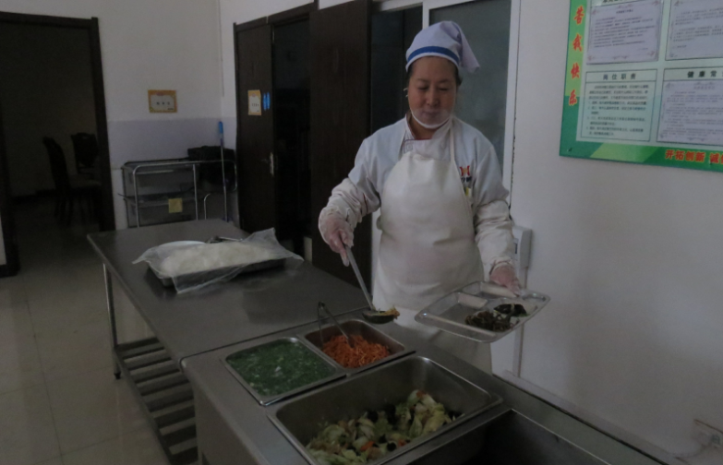

食堂工作人员工作期间统一着装

3)食堂人员安全培训
公司每年至少2次聘辽宁政安消防培训中心和鞍山煤气公司相关人员到公司对食堂全体员工进行消防安全基础知识和消防逃生，后厨煤气、天燃气、液化气的安全使用和注意事项及电器火灾的如何防患等全面系统讲解培训；
4）食堂设备操作规程
食堂工作期间严格按设备操作规程使用，在保证质量的同时做好相应保养及节约工作，同时制定相应食堂操作规程。
A.电饼档安全操作规程
①使用前检查电源开关，确认安全方可使用；
②使用时，抬起上铛应慢起慢落；
③加工食品时，注意防止烫伤，要使用铲子翻动食品；
④操作结束，应立即关闭电源；
⑤严禁用水冲洗，以免漏电及电器元件损坏；
⑥清理时，须断开电源，待铛体微热（不烫）时，用湿巾擦拭清洁铛面；
B.电烤箱安全操作规程
①开户电源开关，然后开户烤箱开关观察温度表，确保烤箱工作是否正常；
②当温度升到所设温度时，放入所要烤制的食品；
③如果烤制食品上色不均匀时，转运烤盘方向以保证食品上色均匀；
④在操作过程中，开关门要轻，码放烤盘时不要用力碰撞，以免电阻丝
受震与金属外壳接触烧断电阻丝或外壳带电伤人；
⑤烤制结束后，关闭电源开关，及时清洁烤箱，切勿用水刷洗，发生故
障或有漏电现象时，及时报修，他人不得随便拆卸。
C.消毒柜的使用提示
消毒柜内只允许摆放餐盘、碗、勺、筷子物品，其余任何物品不得放入柜内，消毒柜由专人负责操作，保证柜内卫生干净整洁。
D.合面机安全操作规程
①和面机必须由专人负责保养与操作；
②使用和面机前，首先要认真检查机器各部件、电源线路，开关、接地线等是否完好无损，各防护罩是否齐全，对机器上需注油后进行试运转，无异常现象后方可投入使用；
③员工按要求放入面粉、水、酵母等；
④和面机严禁超负荷运行，和面量不准超过机器的额定量；
⑤机器运转时，必须盖好盖子，严禁无盖运转；严禁将手臂介入和面机内，出料操作时，必须在停机关闭总电源状态下进行；
⑥机器运转时，操作者要坚守岗位，不准擅离职守，更不准打闹说笑；
⑦用完后，即停机断开电源，将和面机清理干净，在清理时严禁用水直接冲洗机器。
（2）食品供应要求
食堂各岗位工作人员每天负责为养老院、光荣院老人提供一日（早、午、晚）3餐的食品加工及制作就餐服务，菜肴荤素搭配合理。
供应的食材选择正规厂家生产主要以：金龙鱼、双汇、海天、腾鳌鸡场等为主要原材料，其中蔬菜以自有合作社为主要来源渠道。
（3）食品留样制度
①每天按营养师制定的菜谱对早、午、晚（三餐）进行加工与制作，就根据季节的不同，合理调配制作方法，定期变换品种花样，调剂就餐饮食并对食品做好48小时留样工作；
②每种菜肴留样量均为250克以上，每餐留样食品均存放在指定冰箱内安排专人进行负责留校冰箱的检查和留样记录，便以相关部门及院工作人员随时检查；
③食品安全方面每餐不仅采用留样盒进行48小时留样，而且我们与保险公司进行洽谈关于投保食品安全方面的保险赔偿事宜，对于发生食品中毒事件由保险公司支付相应赔偿金（1万元），但公司经营11余年从没出现过一起食品安全问题。
（4）食堂环境卫生要求
①做好卫生清扫及消毒，做到日产、日清、日消毒，每天对所有区域、餐具进行消毒，定期对人员服装及餐厅、灶房空气进行杀菌或净化；
②食堂地面、墙面、餐具清洗、消毒每天早晚采用84消毒液进行消毒，餐具消毒要严格按食品药品监督管理局规定要求执行，做到“一刮、二冲、三洗、四消毒”流程，对清洗干净的餐具一律放入消毒柜内加热到120摄氏度后方可使用，来保证整体餐具的卫生干净整洁。
③ 食材库房要经常做好通风，防止食品出现质量问题，原料要查看保质期，对于保质期已过的食材一律不得使用。
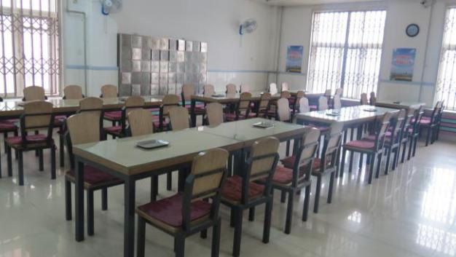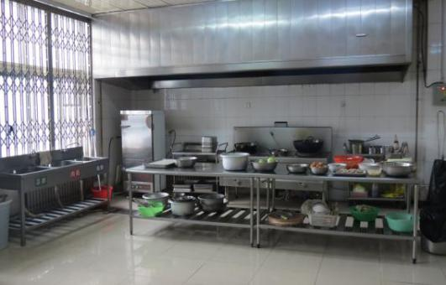
就餐餐厅 副食灶房
④ 食品储存保管要坚持食品生、熟按品种分类存放，杜绝混杂在一起；
（5）食堂餐具、厨具消毒、炉灶清洗服务
①食堂餐具、设施设备使用要进行分类，生、熟分开，严格按食品药品监督管理部门的规定执行。
②每天对餐具、用具情况进行登记记录，确保消毒卫生的安全性。
每餐就餐完毕后餐具消毒情况进行登记（下附：餐饮业消毒记录）
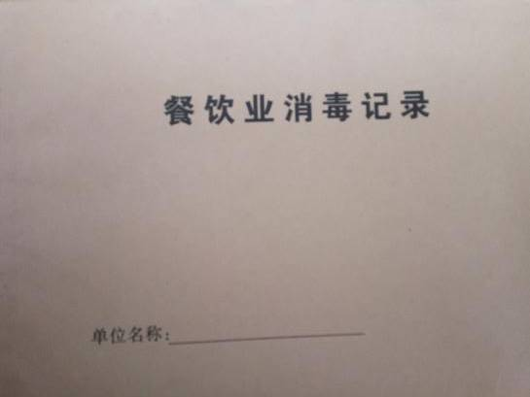
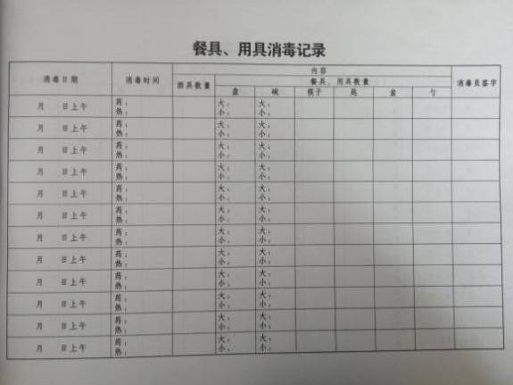

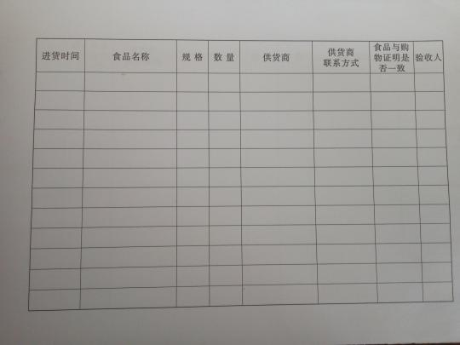
所有食材购入情况进行登记，确保食材的安全性（下附：食材采购台账）
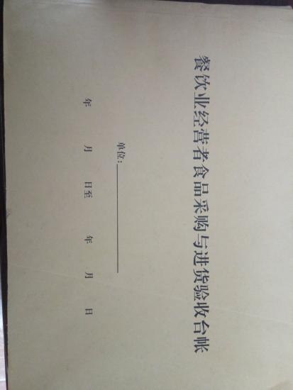
③每天对炉灶、排风表面油烟进行擦拭，定期进行除油工作，确保炉灶的正常使用及卫生安全。
④每天做好防四害工作，对于夏季是蚊虫四害泛滥高风期，公司采用专用的技术手段进行消杀，确保食堂无四害。

2.5.2食堂各项管理制度（责任状）
（1）安全防火责任状
按照设备的操作流程合理使用设备，定期检查、使设备设施处于良好的工作状态。设备设施人员上岗开启开关。下班后关闭开关，按照公司规定设备落实到个人，谁主管谁负责，项目人员人人有责。
（2）节约责任状
本着对项目方负责的原则，对项目的水、电、煤气进行合理使用，不浪费一滴水、一度电。项目方提供的清洁用品发挥最大的效应，减少用量。
（3）环境卫生责任状
保持食堂内外环境卫生，做到每餐打扫、做到窗明地净、桌椅台面无油污，餐具做到餐餐消毒，消毒柜内无杂物，残食日产日清。
（4）食品安全责任状
为确保食堂食品安全，禁止使用腐烂、变质、有异味的食品。做好防蝇、防鼠、防虫工作。菜品处理经过几道工序。清洗菜品改刀制作。留样保留、成品出品、厨师品尝，项目负责人品尝。保存菜品进入保温菜台、封盖，前台留专人看管，半成品菜品打好包装进入冷藏。妥善保管，不能超过48小时。

2.5.3食堂各岗位工作制度
（1）厨师工作制度
①每天按营养师根据季节编制的菜谱进行加工制作；

②负责对灶台、排烟罩、案板、操作间地面及工具进行清洁，每周进行空气净化，做好基础的卫生消毒工作；
③工作期间对水、电、煤气等设施设备进行检查，下班前关闭厨房水、电、煤气总开关，确保食堂安全；
④每月按当月所需食品进行填写采购计划单，并且及时上报公司；
⑤每月25号对库房物品进行盘点，并把盘点表上报给公司；
⑥每天开餐前检查食品质量、味道，不得发现过咸、过淡等现象。
（2）食堂面工工作制度
①每天根据营养师编制的主食食谱来制作（中、西）面点主食，做到每天品种花样不重样、形状丰富；
② 每天按副食菜加工制作主食，做到粗细搭配，营养均衡，每天不断变化品种花样，让过程中吃的开心、吃的健康；
③负责电饼铛、蒸锅、案台、搅面机、电烧箱、电饭锅、面案工具进行清洁及保养；
④每月27号和食堂负责人对库房物品进行盘点；
⑤项目团队积极配合，完成每月食堂工作目标。
（3）食堂刀工工作流程
①切配前检查原料质量，发现腐坏变质，有毒有害的原料不切配；
②工作用具做到刀不锈，砧墩不霉，台面抹布干净；
③盛放食品的器皿保持洁净,荤素分开；
④放入冰箱的食品经加工，清洗干净后放入，保证生熟分开；
⑤工作结束，做好设备设施，台面及加工场所洁净卫生
（4）食堂勤杂工作制度
①每天对用餐餐盘、筷子、勺、餐车等就餐设施设备、设备进行清洗、擦拭、消毒；
②就餐完毕后消毒柜、打饭车、打饭案子、窗户、地面进行清扫、擦拭，并且要对保温菜台内的水进行更换；
③定期对食堂库房进行整理，保证库房的卫生；
④定期对食堂库房进行整理，保证库房的卫生；
⑤每天对就餐区域卫生进行清扫，桌面无油渍、餐具消毒，每天就餐完毕后需要进行消毒并运用空气净化产品进行餐厅空气净化。
（5）食堂人员工作须知
①员工每天上班不得迟到、早退、遇事要请假，未经许可不得擅自离开岗位；
②员工上班不得携带包，如携带大包下班必须接受检查，发现食堂人员把食堂物品带走者，公司将给予现金处罚，情节严重者将给予开除处分；
③员工上班必须保持个人卫生及服装干净整洁、佩戴胸牌，工作期间制作主、副食必须穿戴齐全，就餐时间必须佩戴一次性口罩和手套提供相应服务；
④食堂人员每年进行一次健康检查，无健康证者不准在食堂工作，健康证到期者主动进行体检；
⑤服从公司临时人员调动配合公司工作，一切行动听从公司安排；
⑥严格遵守公司保密制度，不准在员工中散布不良信息，挑拨离间、 拉帮结伙、打架骂人等行为；
⑦食堂人员离开前要关好门窗，检查各类电源开头、设备、煤气，要互相提醒、督促、检查、做好各项工作；
⑧库房做到专人专管，做好出入库储存通风、保管工作；
⑨加强团结协助精神，工作上互相帮助，遵守公司各项规章及管理制度，高高兴兴上班、安安全全下班。
（6）食堂《每周》须执行的主要工作
①每周要认真按要求认真制作菜肴，保证提供足够就餐量；
②每周餐具定期用水碱消毒至少1次、地面用84消毒至少1次；
③每周工作服要清洗至少2次，保证工作服的干净、整洁；
④每周安排专人到公司对项目进行汇报工作；
⑤每周为公司提出的合理化建议，并把想法以书面形式送到公司；
⑥每周积极配合公司检查小组的检查工作。
（7）食堂《每天》须执行的主要工作
①每天员工着装要干净整齐，要做到微笑服务；
②每天要遵守公司规定的各项规章制度；
③每天要认真制作每道菜肴；
④每天食堂卫生做到不留死角，餐具消毒要按规定流程处理；
⑤每天做好（煤气、水、电）的节约工作；
⑥每天保管好食品做到无腐烂变质现象，食品验收由专人进行验收检查；
⑦每天要团结互助，不得搬弄事非，谈论与工作无关的任何事情。

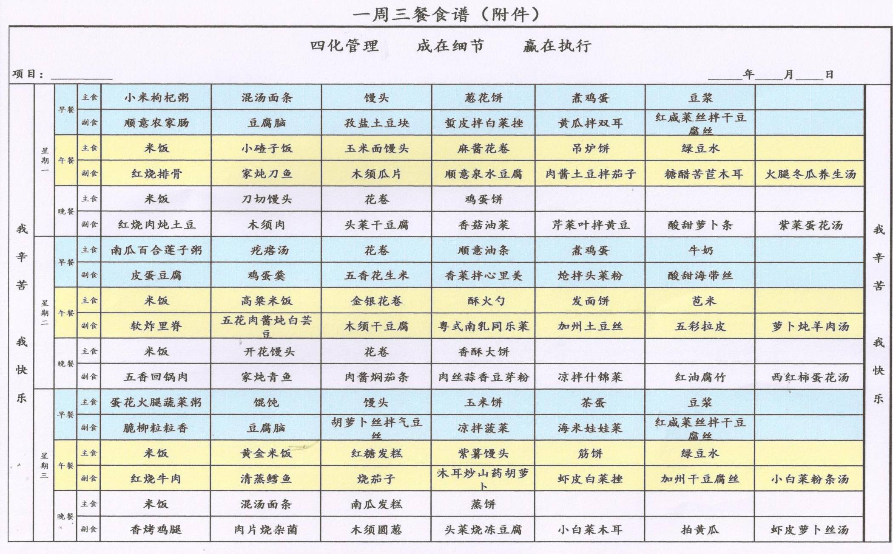
2.5.4本季节一月（1周） 菜谱的编制

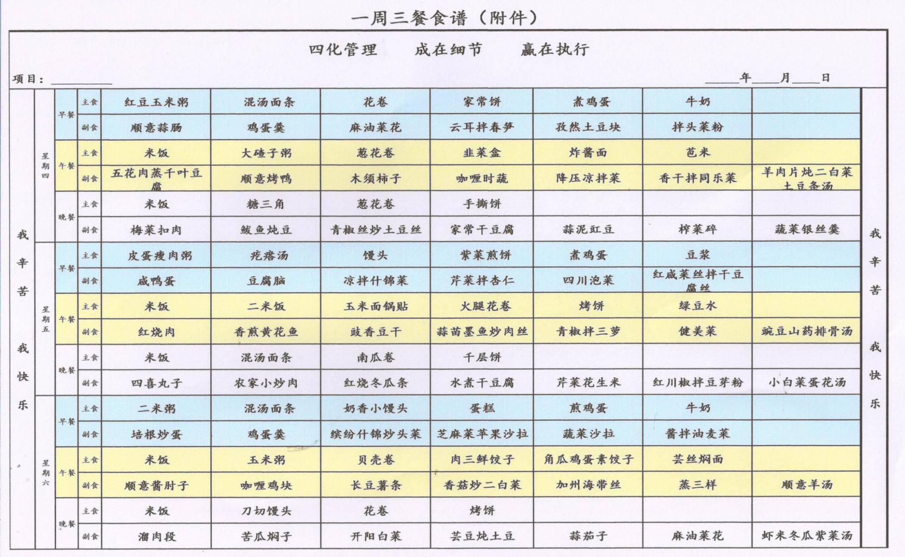
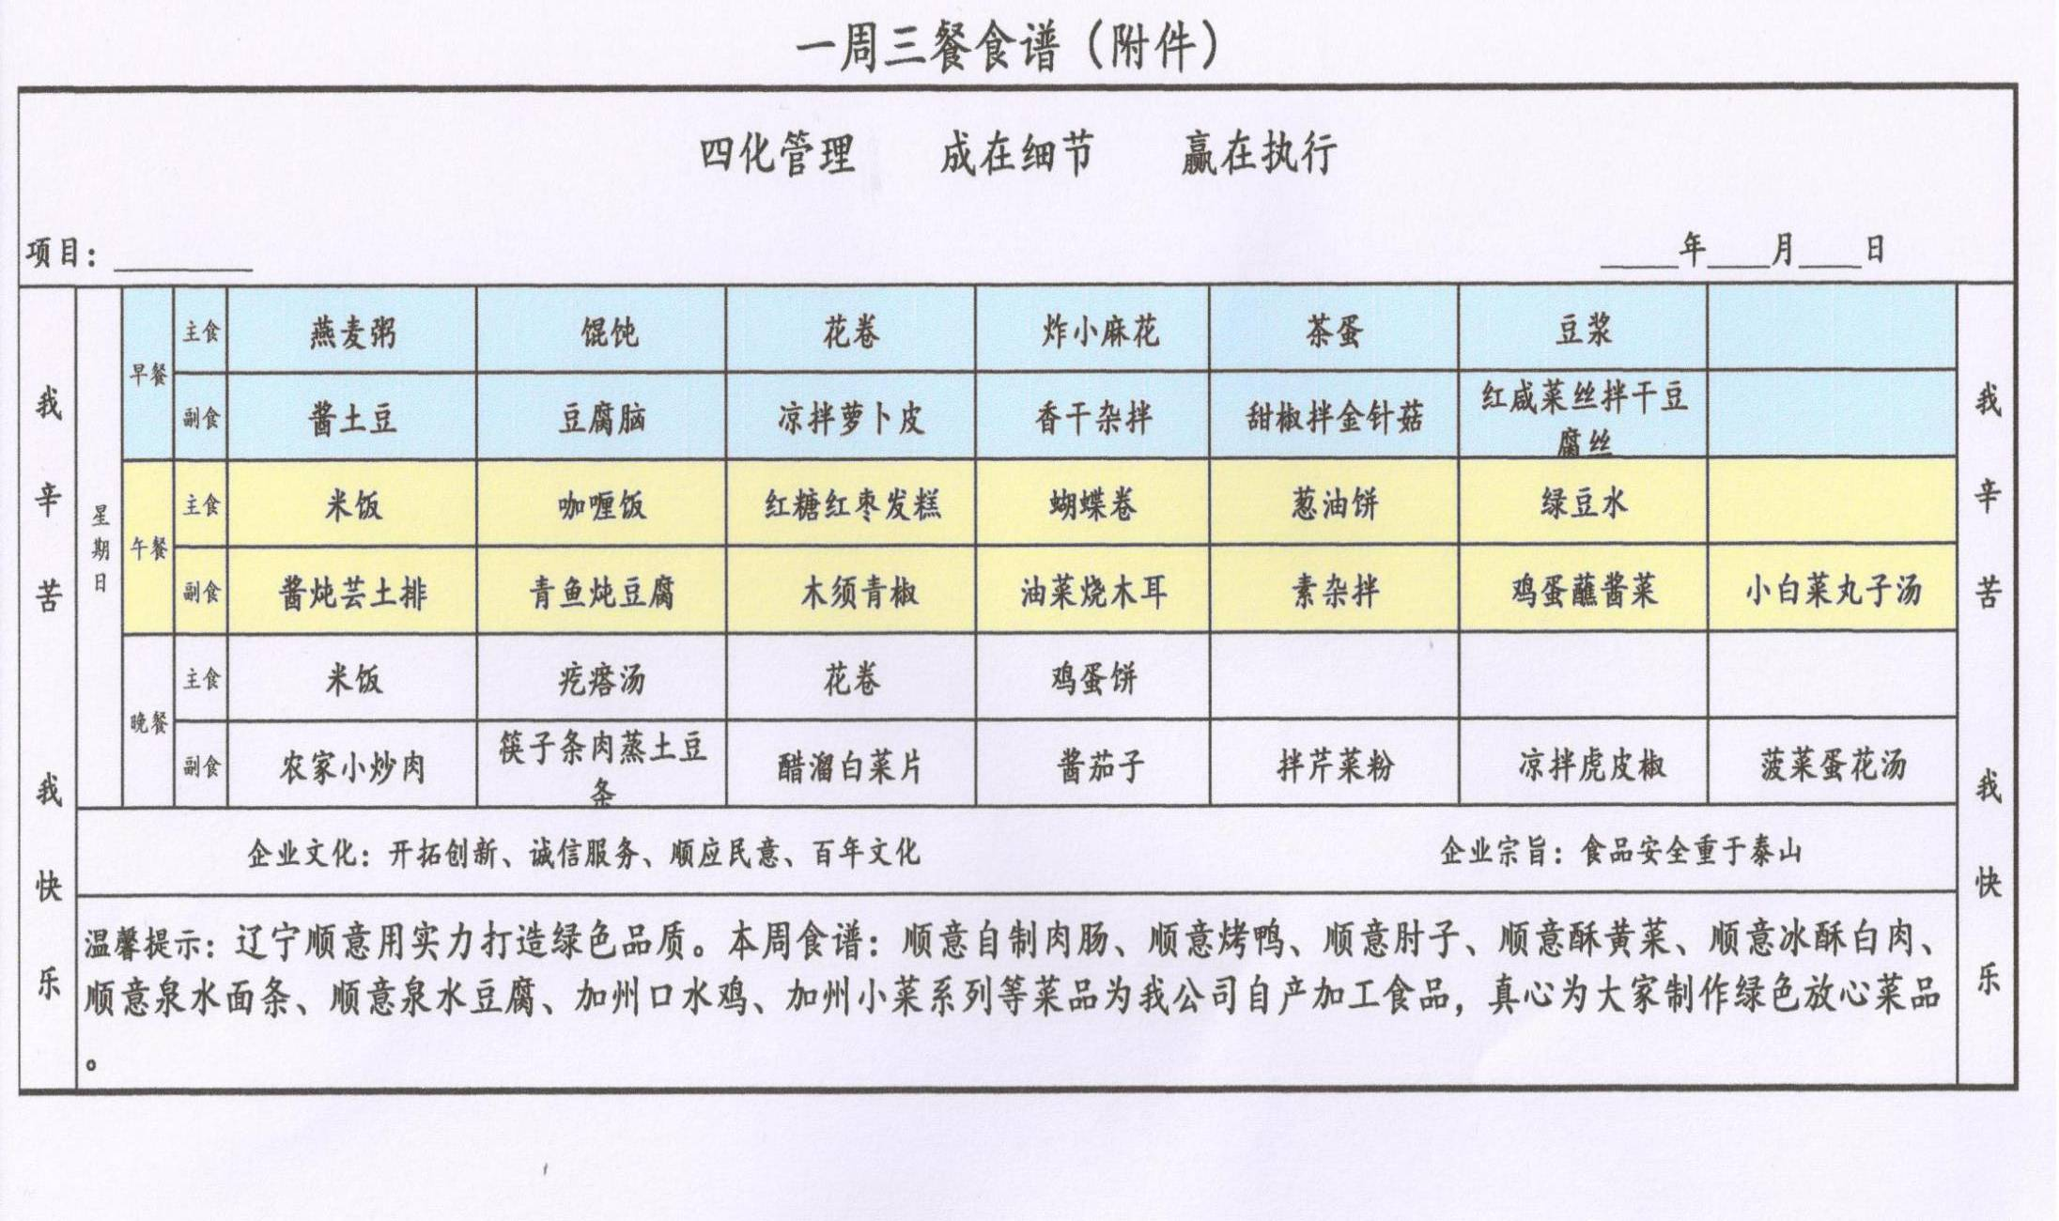

2.5.5节假日期间菜品调配方案
我公司针对节假日期间，菜肴在编制和制作方面完全结合节日来进行调整，尤其突出的主要以“春节、元宵节、二月初二、立春、九九重阳节、头伏、二伏、端午节、立秋、中秋节及圣诞节等等”，每个节日代表不同的文化气息，所以我公司凡是在节日期间必定对食堂菜肴进行调配，保证让生活在养老院和光荣院的老人们感觉到节日气氛和家的温暖。
节假日菜品在保证原有菜品的基础上再增加节日菜肴，主要体现为：
- 春节：增加猪爪、肘子、香肠、手工饺子等；
- 元宵节：增加元宵或汤圆；
- 二月初二：增加猪头肉；
- 立春：主食提供春饼、副食主要以春饼菜为主；
- 九九重阳节：为院里所有的老人们送去节日祝福的同时，在日常饮食标准的基础上增加品种花样，确保老人们渡过一个愉快的重阳节；
- 头伏：根据我国的习俗食堂为其提供不同品种的“饺子”；
- 二伏：根据我国的习俗食堂为其提供不同口味的“面条”：
- 端午节: 增加粽子和鸭蛋，早餐为其提供鸡蛋；
- 立秋:提供不同品种的“饺子”;
- 中秋节：提供月饼，并且提升当天菜品，体现出节日的气氛；
- 圣诞节：不仅要给老人们送去平安果及新年祝福；
备注：针对院里每名过生日的老人都将送去一碗长寿面，祝福老人长命百岁。

2.5.6对投料数量、制作质量、完成标准相应规定要求及流程
投料数量规定及流程：
- 每天对当天所用食材按项目就餐人数进行上称，做到生、熟分别过称，确保食材投量的准确性，并做好相应登记，有利于管理人员监督检查。
- 制作过程中要严格按规定要进行进行配送，确保食材切出后的形状、大小统一化、标准化。
- 每天将投料情况分别以图片的形式发送到公司指定微信中，方面于公司检查小组及领导的检查与监督，出现问题能够第一时间及时加以改正。

2.5.7 突发应急事件处理预案
突发应急事件处理预案
1、突发停水、电临时增加人员处理预案
公司中央厨房（距鞍山市养老院、光荣院仅10-15min路程），有应急水电资源，具有2.5小时加工2000盒盒饭能力，遇到项目突发停水、电，可调配充足食用水到项目，或由中央厨房开展主副食加工，不足部分可在养老院、光荣院周边3公里内十几个项目临时安排制作盒饭，再由冷链车在15分钟或在规定时间内配送至项目或现场。
- 自然灾害期间食材预储存预案
公司具备冷冻库和冷藏库，在自然灾害期提前做好食材储备，保证项目食堂食材供应。

服务价格明细表（01）
包号：01 单位：元（人民币）
序号 | 服务内容 | 报价
1 | 项目经理：1人×1800元/月×12月 | 21,600
2 | 厨 师：2人×1600元/月×12月 | 38,400
3 | 面 工：2人×1400元/月×12月 | 33,600
4 | 刀 工：3人×1320元/月×12月 | 47,520
5 | 勤 杂：3人×1320元/月×12月 | 47,520
6 | 采购、配送、3人费用由我公司自己承担 | 0
小 计 |  | 188,640
7 | 统筹：5人×2185元/月×29.1%×12月 | 38,150
8 | 服装费：11人×50元/月×12月 | 6,600
小 计 |  | 44,750
合 计 |  | 233,390
9 | 食堂三餐伙食费：  养老院：160人×(4+6+5)元/天×365天=876,000 | 876,000
合 计 |  | 1,109,390
10 | 税金：1,109,390×3% | 33,282
报价金额 |  | 1,142,672
填表说明：表中的序号、服务名称及数量应与“项目要求及投标响应表（二）”的相应内容一致。

服务价格明细表（02）
包号：02 单位：元（人民币）
序号 | 服务内容 | 报价
1 | 管理员：1人×1500元/月×12月 | 18,000
2 | 厨 师：2人×1600元/月×12月 | 38,400
3 | 面 工：1人×1400元/月×12月 | 16,800
4 | 刀 工：2人×1320元/月×12月 | 31,680
5 | 勤 杂：3人×1320元/月×12月 | 47,520
6 | 采购、配送、3人费用由我公司自己承担 | 0
小 计 |  | 152,400
7 | 统筹：5人×2185元/月×29.1%×12月 | 38,150
8 | 服装费：9人×50元/月×12月 | 5,400
小 计 |  | 43,550
合 计 |  | 195，950
9 | 光荣院食堂三餐伙食费：  120人×(4+8+5)元/天×365天 | 744,600
合 计 |  | 940,550
10 | 税金：940550×3% | 28,216
报价金额 |  | 968,766
填表说明：表中的序号、服务名称及数量应与“项目要求及投标响应表（二）”的相应内容一致。

项目要求及投标响应表（一）
包号：01、02包

服务内容：食堂管理服务
序号 | 招标文件要求  （以下均为实质性要求及重要指标，投标文件不得负偏离，如果负偏离，则投标文件无效） | 投标文件响应内容 | 备注
1 | 服务期限：合同签订后一年。在财政预算保证且采购单位对中标单位服务认可并同意的前提下合同有效期可自动顺延一至两年。 | 服务期限：合同签订后一年。在财政预算保证且采购单位对中标单位服务认可并同意的前提下合同有效期可自动顺延一至两年。 | 无
2 | 服务地点：采购人指定地点（鞍山境内）  提供食堂早餐、午餐、晚餐及法定假日期间(全年无休）伙食的加工、制作服务。 | 服务地点：采购人指定地点（鞍山境内）  提供食堂早餐、午餐、晚餐及法定假日期间(全年无休）伙食的加工、制作服务。 | 无
3 | 付款方式及条件：  每月中旬15号对上月费用进行对账，对账完毕后支付相应费用； | 付款方式及条件：  每月中旬15号对上月费用进行对账，对账完毕后支付相应费用； | 无
4 | 验收：  按照《鞍山市政府采购合同履约验收管理办法》执行。 | 验收：  按照《鞍山市政府采购合同履约验收管理办法》执行。 | 无

项目要求及投标响应表（二）
包号：01、02包
服务名称：：食堂管理服务采购
采购文件要求  （以下均为实质性要求及重要指标，投标文件不得负偏离，如果负偏离，则投标文件无效） |  |  | 投标文件响应内容 | 偏离程度 | 偏离说明 | 资质证明  资料
序号 | 服务名称 | 项目要求、服务要求及资质要求
01  01 | 人员要求  人员要求 | 1）人员配备不少于20人，上岗前需提供有效期限内的健康合格证，负责承担养老院160人、光荣院120人的三餐就餐服务，定期安排员工针对设施设备操作安全进行全面系统培训，对于食品安全严格按食品药品监督管理部门要求进行管理、执行。  2）项目经理1人、管理员1人，年龄35-50岁以下（单休）该岗位主要负责食堂全面管理工作，具有食堂管理工作经验，沟通能力较强，做好食堂日常餐饮服务工作的指导与监督。  3）厨师：4人，年龄30-55岁以下（单休），具有食堂300人就餐经验厨师，工作经验时间3年以上；  4）面工：3人，年龄30-55岁以下（单休），具有食堂面点工作经验，会制作中餐与西点结合；  5）刀工：5人，年龄30-55岁以下（单休），具有食堂刀工工作经验；  6）勤杂：6人，年龄30-55岁以下（单休），具有食堂工作经验；  7）采购、配送、库管：由投标单位另行安排人员（双休）。 | 1）我公司人员配备23人，上岗前需提供有效期限内的健康合格证，负责承担养老院160人、光荣院120人的三餐就餐服务，定期安排员工针对设施设备操作安全进行全面系统培训，对于食品安全严格按食品药品监督管理部门要求进行管理、执行。  2）我公司提供项目经理1人、管理员1人，年龄35-50岁以下（单休）该岗位主要负责食堂全面管理工作，具有食堂管理工作经验，沟通能力较强，做好食堂日常餐饮服务工作的指导与监督。  3）我公司提供厨师：4人，年龄30-55岁以下（单休），具有食堂300人就餐经验厨师，工作经验时间3年以上；  4）我公司提供面工：3人，年龄30-55岁以下（单休），具有食堂面点工作经验，会制作中餐与西点结合；  5）我公司提供刀工：5人，年龄30-55岁以下（单休），具有食堂刀工工作经验；  6)我公司提供勤杂：6人，年龄30-55岁以下（单休），具有食堂工作经验；  7)由我公司提供采购、配送、库管3人：负责本项目食材的采购与配送。 | 无  偏  离  无  偏  离 | 无  偏  离  无  偏  离 | 健康证见投标文件第23-24页。  物业经理证见投标文件第 504 页。  见投标文件第 420 页。
02  02 | 就餐标准及菜谱要求  就餐标准及菜谱要求 | 1）保证全年365天提供早餐、午餐、晚餐共三餐服务；  2）伙食标准严格按要求规定执行，荤素搭配合理每天菜品不重样，副食菜肴体现出色、香、味、形的同时要注重口味的变化，主副食花样要丰富，体现出煮、蒸、烤、烙、炸、烘等特色食品；  3）投标人投标时需根据季节提供投标当月一周菜谱并加盖公章，每餐菜品不得少于4种，要求做到营养搭配、菜品丰富符合食堂伙食饭的要求以绿色、健康为主。  4）制作的菜肴要保证质量统一、口味统一，定期让就餐者品尝到特色菜肴；  5）食品加工制作时对投料数量、制作质量、完成标准要有相应的规定要求及流程；  6）针对节假日期间要提前做好菜品调整，体现出节日气氛，投标人投标时需提供节日菜品调配方案并加盖公章。 | 1）保证全年365天提供早餐、午餐、晚餐共三餐服务；  2）伙食标准严格按要求规定执行，荤素搭配合理每天菜品不重样，副食菜肴体现出色、香、味、形的同时要注重口味的变化，主副食花样要丰富，体现出煮、蒸、烤、烙、炸、烘等特色食品；  3）我公司投标时根据季节提供投标当月一周菜谱并加盖公章，每餐菜品不得少于4种，要求做到营养搭配、菜品丰富符合食堂伙食饭的要求以绿色、健康为主。  4）制作的菜肴要保证质量统一、口味统一，定期让就餐者品尝到特色菜肴；  5）食品加工制作时对投料数量、制作质量、完成标准要有相应的规定要求及流程；  6）针对节假日期间要提前做好菜品调整，体现出节日气氛，投标人投标时需提供节日菜品调配方案并加盖公章。 | 无  偏  离  无  偏  离 | 无  偏  离  无  偏  离 | 菜谱见投标文件第530-532页。  见投标文件第 533 页
03  03 | 食堂卫生清扫与安全  食堂卫生清扫与安全 | 1）食堂卫生清扫要做到日产、日清、日消毒，每周对所有区域、餐具进行消毒；  2）能够彻底做好消杀（蟑螂、老鼠、蚊、虫），杜绝四害出现在食堂各区域；  3）食堂餐具、设施设备使用要进行分类，生、煮分开，严格按食品药品监督管理部门的规定执行；  4）所有餐具每天进行120摄氏度消毒，每周对于餐厅、灶房、库房等环境卫生进行消毒，达到相关部门要求；  5）食堂设施设备使用要严格按操作规程使用和保养，食堂设备如出现损坏老化需要更换，由投标单位负责承担维修或更换所花费用；  6）要做好食堂水、电、煤气的节约工作，对于水、电使用量控制在规定范围内(水用量1,000元/月、电用量10,000元/月),如超出规定范围的由企业自行承担（煤气费均由投标企业自行承担）；  7）食堂工作人员要做好防火、防盗工作，杜绝安全事故的发生要提前做好相应准备和应急预案；  8）要求供应商送货车辆达到国家餐饮卫生的必要条件，配送人员必须具备健康证，统一着装、干净卫生，对配送的食品原料轻拿轻放。 | 1）食堂卫生清扫做到日产、日清、日消毒，每周对所有区域、餐具进行消毒；  2）能够彻底做好消杀（蟑螂、老鼠、蚊、虫），杜绝四害出现在食堂各区域；  3）食堂餐具、设施设备使用要进行分类，生、煮分开，严格按食品药品监督管理部门的规定执行；  4）所有餐具每天进行120摄氏度消毒，每周对于餐厅、灶房、库房等环境卫生进行消毒，达到相关部门要求；  5）食堂设施设备使用能严格按操作规程使用和保养，食堂设备如出现损坏老化需要更换，由投标单位负责承担维修或更换所花费用；  6）要做好食堂水、电、煤气的节约工作对于水、电使用量控制在规定范围内(水用量1,000元/月、电用量10,000元/月),如超出规定范围的由企业自行承担（煤气费均由投标企业自行承担）；  7）食堂工作人员要做好防火、防盗工作，杜绝安全事故的发生要提前做好相应准备和应急预案；  8）要求供应商送货车辆达到国家餐饮卫生的必要条件，配送人员必须具备健康证，统一着装、干净卫生，对配送的食品原料轻拿轻放。 | 无  偏  离  无  偏  离 | 无  偏  离  无  偏  离
04 | 突发就餐、应急预案处理 | 1）突发停水、停电期间要保证食堂养员就餐正常进行；  2）雨、雪天气造成的自然灾害，食堂需要提供24小时配餐待命工作，同时要做好食材储存工作，保证食材的充足和质量。 | 1）突发停水、停电期间能保证食堂养员就餐正常进行；  2）雨、雪天气造成的自然灾害，食堂需要提供24小时配餐待命工作，同时要做好食材储存工作，保证食材的充足和质量。 | 无  偏  离 | 无  偏  离 | 见投标文件第535-536 页。
1．“投标文件响应内容”一栏由投标人填写，须按招标文件要求逐项对应填写所投服务的响应内容。因投标人未明确所投服务响应内容的，评标委员会有权认定其未响应招标文件要求；
2．“偏离程度”一栏根据“投标文件响应内容”与招标文件要求逐项对照的结果填写。偏离程度必须用 “正偏离、负偏离或无偏离”三个名称中的一种进行标注；
3．“偏离说明”一栏由投标人对偏离的情况做详细说明。
4．“资质证明资料”一栏如招标要求提供的，须填写“见投标文件第页、第行”字样，标注出在投标文件中的位置。

服务方案

1食堂人员、日常管理服务方案
- 食堂人员配置要求及设备操作规程
1）食堂工作人员配置23人 ，具体人员配备人员明细如下：
①项目经理1人、管理员1人：年龄35-50岁以下（单休）；
②厨师：4人：年龄30-55岁以下，具有食堂300人就餐工作经验厨师，工作经验时间3年以上；
③面工：3人：年龄30-55岁以下，具有食堂面点工作经验，会制作中餐与西点结合；
④刀工：5人：年龄30-55岁以下，具有食堂刀工工作经验；
⑤勤杂：6人：年龄30-55岁以下，具有食堂工作经验；
⑥采购、配送、库管：我公司安排3名物流配送人员（双休）。
2）食堂人员上岗前服务要求
以上人员上岗前必须提供有效期限的健康证,食堂员工将有效期限的健康证存放在相框内，悬挂在餐厅明显指定地方，利于相关部门的检查,每名食堂工作人员都配有2套食堂服装，每天员工上岗前做到服装干净整齐，帽子、一次性口罩、手套佩戴齐全，做好个人卫生；

食堂工作人员工作期间统一着装

3)食堂人员安全培训
公司每年至少2次聘辽宁政安消防培训中心和鞍山煤气公司相关人员到公司对食堂全体员工进行消防安全基础知识和消防逃生，后厨煤气、天燃气、液化气的安全使用和注意事项及电器火灾的如何防患等全面系统讲解培训；
4）食堂设备操作规程
食堂工作期间严格按设备操作规程使用，在保证质量的同时做好相应保养及节约工作，同时制定相应食堂操作规程。
A.电饼档安全操作规程
①使用前检查电源开关，确认安全方可使用；
②使用时，抬起上铛应慢起慢落；
③加工食品时，注意防止烫伤，要使用铲子翻动食品；
④操作结束，应立即关闭电源；
⑤严禁用水冲洗，以免漏电及电器元件损坏；
⑥清理时，须断开电源，待铛体微热（不烫）时，用湿巾擦拭清洁铛面；
B.电烤箱安全操作规程
①开户电源开关，然后开户烤箱开关观察温度表，确保烤箱工作是否正常；
②当温度升到所设温度时，放入所要烤制的食品；
③如果烤制食品上色不均匀时，转运烤盘方向以保证食品上色均匀；
④在操作过程中，开关门要轻，码放烤盘时不要用力碰撞，以免电阻丝
受震与金属外壳接触烧断电阻丝或外壳带电伤人；
⑤烤制结束后，关闭电源开关，及时清洁烤箱，切勿用水刷洗，发生故
障或有漏电现象时，及时报修，他人不得随便拆卸。
C.消毒柜的使用提示
消毒柜内只允许摆放餐盘、碗、勺、筷子物品，其余任何物品不得放入柜内，消毒柜由专人负责操作，保证柜内卫生干净整洁。
D.合面机安全操作规程
①和面机必须由专人负责保养与操作；
②使用和面机前，首先要认真检查机器各部件、电源线路，开关、接地线等是否完好无损，各防护罩是否齐全，对机器上需注油后进行试运转，无异常现象后方可投入使用；
③员工按要求放入面粉、水、酵母等；
④和面机严禁超负荷运行，和面量不准超过机器的额定量；
⑤机器运转时，必须盖好盖子，严禁无盖运转；严禁将手臂介入和面机内，出料操作时，必须在停机关闭总电源状态下进行；
⑥机器运转时，操作者要坚守岗位，不准擅离职守，更不准打闹说笑；
⑦用完后，即停机断开电源，将和面机清理干净，在清理时严禁用水直接冲洗机器。
（2）食品供应要求
食堂各岗位工作人员每天负责为养老院、光荣院老人提供一日（早、午、晚）3餐的食品加工及制作就餐服务，菜肴荤素搭配合理。
供应的食材选择正规厂家生产主要以：金龙鱼、双汇、海天、腾鳌鸡场等为主要原材料，其中蔬菜以自有合作社为主要来源渠道。
（3）食品留样制度
①每天按营养师制定的菜谱对早、午、晚（三餐）进行加工与制作，就根据季节的不同，合理调配制作方法，定期变换品种花样，调剂就餐饮食并对食品做好48小时留样工作；
②每种菜肴留样量均为250克以上，每餐留样食品均存放在指定冰箱内安排专人进行负责留校冰箱的检查和留样记录，便以相关部门及院工作人员随时检查；
③食品安全方面每餐不仅采用留样盒进行48小时留样，而且我们与保险公司进行洽谈关于投保食品安全方面的保险赔偿事宜，对于发生食品中毒事件由保险公司支付相应赔偿金（1万元），但公司经营11余年从没出现过一起食品安全问题。
（4）食堂环境卫生要求
①做好卫生清扫及消毒，做到日产、日清、日消毒，每天对所有区域、餐具进行消毒，定期对人员服装及餐厅、灶房空气进行杀菌或净化；
②食堂地面、墙面、餐具清洗、消毒每天早晚采用84消毒液进行消毒，餐具消毒要严格按食品药品监督管理局规定要求执行，做到“一刮、二冲、三洗、四消毒”流程，对清洗干净的餐具一律放入消毒柜内加热到120摄氏度后方可使用，来保证整体餐具的卫生干净整洁。
③ 食材库房要经常做好通风，防止食品出现质量问题，原料要查看保质期，对于保质期已过的食材一律不得使用。
就餐餐厅 副食灶房
④ 食品储存保管要坚持食品生、熟按品种分类存放，杜绝混杂在一起；
（5）食堂餐具、厨具消毒、炉灶清洗服务
①食堂餐具、设施设备使用要进行分类，生、熟分开，严格按食品药品监督管理部门的规定执行。
②每天对餐具、用具情况进行登记记录，确保消毒卫生的安全性。
每餐就餐完毕后餐具消毒情况进行登记（下附：餐饮业消毒记录）

所有食材购入情况进行登记，确保食材的安全性（下附：食材采购台账）
③每天对炉灶、排风表面油烟进行擦拭，定期进行除油工作，确保炉灶的正常使用及卫生安全。
④每天做好防四害工作，对于夏季是蚊虫四害泛滥高风期，公司采用专用的技术手段进行消杀，确保食堂无四害。

2食堂各项管理制度（责任状）
（1）安全防火责任状
按照设备的操作流程合理使用设备，定期检查、使设备设施处于良好的工作状态。设备设施人员上岗开启开关。下班后关闭开关，按照公司规定设备落实到个人，谁主管谁负责，项目人员人人有责。
（2）节约责任状
本着对项目方负责的原则，对项目的水、电、煤气进行合理使用，不浪费一滴水、一度电。项目方提供的清洁用品发挥最大的效应，减少用量。
（3）环境卫生责任状
保持食堂内外环境卫生，做到每餐打扫、做到窗明地净、桌椅台面无油污，餐具做到餐餐消毒，消毒柜内无杂物，残食日产日清。
（4）食品安全责任状
为确保食堂食品安全，禁止使用腐烂、变质、有异味的食品。做好防蝇、防鼠、防虫工作。菜品处理经过几道工序。清洗菜品改刀制作。留样保留、成品出品、厨师品尝，项目负责人品尝。保存菜品进入保温菜台、封盖，前台留专人看管，半成品菜品打好包装进入冷藏。妥善保管，不能超过48小时。

3食堂各岗位工作制度
（1）厨师工作制度
①每天按营养师根据季节编制的菜谱进行加工制作；

②负责对灶台、排烟罩、案板、操作间地面及工具进行清洁，每周进行空气净化，做好基础的卫生消毒工作；
③工作期间对水、电、煤气等设施设备进行检查，下班前关闭厨房水、电、煤气总开关，确保食堂安全；
④每月按当月所需食品进行填写采购计划单，并且及时上报公司；
⑤每月25号对库房物品进行盘点，并把盘点表上报给公司；
⑥每天开餐前检查食品质量、味道，不得发现过咸、过淡等现象。
（2）食堂面工工作制度
①每天根据营养师编制的主食食谱来制作（中、西）面点主食，做到每天品种花样不重样、形状丰富；
② 每天按副食菜加工制作主食，做到粗细搭配，营养均衡，每天不断变化品种花样，让过程中吃的开心、吃的健康；
③负责电饼铛、蒸锅、案台、搅面机、电烧箱、电饭锅、面案工具进行清洁及保养；
④每月27号和食堂负责人对库房物品进行盘点；
⑤项目团队积极配合，完成每月食堂工作目标。
（3）食堂刀工工作流程
①切配前检查原料质量，发现腐坏变质，有毒有害的原料不切配；
②工作用具做到刀不锈，砧墩不霉，台面抹布干净；
③盛放食品的器皿保持洁净,荤素分开；
④放入冰箱的食品经加工，清洗干净后放入，保证生熟分开；
⑤工作结束，做好设备设施，台面及加工场所洁净卫生
（4）食堂勤杂工作制度
①每天对用餐餐盘、筷子、勺、餐车等就餐设施设备、设备进行清洗、擦拭、消毒；
②就餐完毕后消毒柜、打饭车、打饭案子、窗户、地面进行清扫、擦拭，并且要对保温菜台内的水进行更换；
③定期对食堂库房进行整理，保证库房的卫生；
④定期对食堂库房进行整理，保证库房的卫生；
⑤每天对就餐区域卫生进行清扫，桌面无油渍、餐具消毒，每天就餐完毕后需要进行消毒并运用空气净化产品进行餐厅空气净化。
（5）食堂人员工作须知
①员工每天上班不得迟到、早退、遇事要请假，未经许可不得擅自离开岗位；
②员工上班不得携带包，如携带大包下班必须接受检查，发现食堂人员把食堂物品带走者，公司将给予现金处罚，情节严重者将给予开除处分；
③员工上班必须保持个人卫生及服装干净整洁、佩戴胸牌，工作期间制作主、副食必须穿戴齐全，就餐时间必须佩戴一次性口罩和手套提供相应服务；
④食堂人员每年进行一次健康检查，无健康证者不准在食堂工作，健康证到期者主动进行体检；
⑤服从公司临时人员调动配合公司工作，一切行动听从公司安排；
⑥严格遵守公司保密制度，不准在员工中散布不良信息，挑拨离间、 拉帮结伙、打架骂人等行为；
⑦食堂人员离开前要关好门窗，检查各类电源开头、设备、煤气，要互相提醒、督促、检查、做好各项工作；
⑧库房做到专人专管，做好出入库储存通风、保管工作；
⑨加强团结协助精神，工作上互相帮助，遵守公司各项规章及管理制度，高高兴兴上班、安安全全下班。
（6）食堂《每周》须执行的主要工作
①每周要认真按要求认真制作菜肴，保证提供足够就餐量；
②每周餐具定期用水碱消毒至少1次、地面用84消毒至少1次；
③每周工作服要清洗至少2次，保证工作服的干净、整洁；
④每周安排专人到公司对项目进行汇报工作；
⑤每周为公司提出的合理化建议，并把想法以书面形式送到公司；
⑥每周积极配合公司检查小组的检查工作。
（7）食堂《每天》须执行的主要工作
①每天员工着装要干净整齐，要做到微笑服务；
②每天要遵守公司规定的各项规章制度；
③每天要认真制作每道菜肴；
④每天食堂卫生做到不留死角，餐具消毒要按规定流程处理；
⑤每天做好（煤气、水、电）的节约工作；
⑥每天保管好食品做到无腐烂变质现象，食品验收由专人进行验收检查；
⑦每天要团结互助，不得搬弄事非，谈论与工作无关的任何事情。

4本季节一月（1周） 菜谱的编制

5节假日期间菜品调配方案
我公司针对节假日期间，菜肴在编制和制作方面完全结合节日来进行调整，尤其突出的主要以“春节、元宵节、二月初二、立春、九九重阳节、头伏、二伏、端午节、立秋、中秋节及圣诞节等等”，每个节日代表不同的文化气息，所以我公司凡是在节日期间必定对食堂菜肴进行调配，保证让生活在养老院和光荣院的老人们感觉到节日气氛和家的温暖。
节假日菜品在保证原有菜品的基础上再增加节日菜肴，主要体现为：
- 春节：增加猪爪、肘子、香肠、手工饺子等；
- 元宵节：增加元宵或汤圆；
- 二月初二：增加猪头肉；
- 立春：主食提供春饼、副食主要以春饼菜为主；
- 九九重阳节：为院里所有的老人们送去节日祝福的同时，在日常饮食标准的基础上增加品种花样，确保老人们渡过一个愉快的重阳节；
- 头伏：根据我国的习俗食堂为其提供不同品种的“饺子”；
- 二伏：根据我国的习俗食堂为其提供不同口味的“面条”：
- 端午节: 增加粽子和鸭蛋，早餐为其提供鸡蛋；
- 立秋:提供不同品种的“饺子”;
- 中秋节：提供月饼，并且提升当天菜品，体现出节日的气氛；
- 圣诞节：不仅要给老人们送去平安果及新年祝福；
备注：针对院里每名过生日的老人都将送去一碗长寿面，祝福老人长命百岁。

6对投料数量、制作质量、完成标准相应规定要求及流程
投料数量规定及流程：
- 每天对当天所用食材按项目就餐人数进行上称，做到生、熟分别过称，确保食材投量的准确性，并做好相应登记，有利于管理人员监督检查。
- 制作过程中要严格按规定要进行进行配送，确保食材切出后的形状、大小统一化、标准化。
- 每天将投料情况分别以图片的形式发送到公司指定微信中，方面于公司检查小组及领导的检查与监督，出现问题能够第一时间及时加以改正。

7 突发应急事件处理预案
突发应急事件处理预案
1、突发停水、电临时增加人员处理预案
公司中央厨房（距鞍山市养老院、光荣院仅10-15min路程），有应急水电资源，具有2.5小时加工2000盒盒饭能力，遇到项目突发停水、电，可调配充足食用水到项目，或由中央厨房开展主副食加工，不足部分可在养老院、光荣院周边3公里内十几个项目临时安排制作盒饭，再由冷链车在15分钟或在规定时间内配送至项目或现场。
- 自然灾害期间食材预储存预案
公司具备冷冻库和冷藏库，在自然灾害期提前做好食材储备，保证项目食堂食材供应。

四、政府采购合同金额
根据上述政府采购合同文件要求，政府采购合同的总金额为第一包：壹佰壹拾肆万贰仟陆佰柒拾贰元。

五、付款方式及条件

每月中旬15号对上月费用进行对账，对账完毕后支付相应费用。

合同签订后一年。在财政预算保证且采购单位对中标单位服务认可并同意的前提下合同有效期可自动顺延一至两年。

六、交货时间和交货地点
合同签订后（三十）日内；采购人指定地点（鞍山境内）

七、政府采购合同生效
本政府采购合同经双方授权代表签字盖章后生效。

需方（公章）: 供方(公章):
法定代表人或授权代表(签字): 法定代表人或授权代表(签字):
地址： 地址：
联系人： 联系人：
电话： 电话：
传真： 传真：
邮编： 邮编：
日期： 年 月 日 日期： 年 月 日

附件1
政府采购合同条款
- 术语定义
本政府采购合同下列术语应解释为：
1.1“政府采购合同”指供需双方签署的、政府采购合同格式中载明的供需双方所达成的协议，包括所有的附件、附录和上述文件所提到的构成政府采购合同的所有文件。
1.2 “政府采购合同价”指根据合同规定供方在正确地完全履行政府采购合同义务后需方应支付给供方的价格。
1.3 “政府采购合同货物”指政府采购合同货物清单（同投标文件中开标一览表及其附表，下同）中所规定的硬件、软件、安装材料、备件及专用器具、文件资料等内容。
1.4 “服务”指根据政府采购合同规定供方应承担的与供货有关的伴随服务，包括（但不限于）政府采购合同货物的运输、保险、安装、测试、调试、培训、维修、提供技术指导和支持、保修期外的维护以及其它类似的义务。
1.5 “需方”指项目基本内容及要求中所述取得货物和服务的采购单位。
1.6 “供方”指项目基本内容及要求中所述提供产品和服务的中标供应商。
1.7 “检验”指需方的最终用户收货后，按照本政府采购合同约定的标准对政府采购合同货物进行的检测与查验。
1.8 “检验合格证书”指检验完成后由需方的最终用户和供方双方签署的检验合格确认书。
1.9 “鞍山市政府采购项目合同履约验收报告”指采购代理机构组织验收小组和监督小组对合同履约验收形成的意见。
1.10 “技术资料”指安装、调试、使用、维修政府采购合同货物所应具备的产品使用说明书和／或使用指南、操作手册、维修指南、服务手册、电路图、产品演示等文件及音像资料。
1.11“保修期”指自《鞍山市政府采购项目合同履约验收报告》签署之日起，供方以自担费用方式保证政府采购合同货物正常运行的时期。
1.12“第三人”是指本政府采购合同双方以外的任何中国境内、外的自然人、法人或其它经济组织。
1.13“法律、法规”是指由中国各级政府及有关部门制定的法律、行政法规、地方性法规、规章及其它规范性文件的有关规定。
1.14“招标文件”指采购代理机构发布的招标文件。
1.15“投标文件”指供方按照采购代理机构招标文件的要求编制和递交，并最终被评标委员会接受的投标文件。
2.技术指标
2.1交付产品的技术指标应与招标文件规定的技术指标要求及投标文件中的“项目要求及投标响应表”的承诺内容相一致。
2.2 除技术指标另有规定外，计量单位应该使用公制。
3.交货
供方按照合同约定的时间、地点交货。
4.付款
4.1供方交货的同时应提交下列文件：销售发票，产品合格证等。
4.2付款方式、条件：需方按照合同约定的方式和条件付款。
5.验收
按《鞍山市政府采购合同履约验收管理办法》执行。
6.知识产权及有关规定
6.1供方应保证需方在使用本政府采购合同项下的货物或其任何一部分时免受第三方提出侵犯其知识产权、商标权或工业设计权的起诉。如果发生此类问题，供方负责交涉、处理并承担由此引起的全部法律及经济责任。
6.2供方应保证所供货物符合国家的有关规定。
6.3供方保证，供方依据本政府采购合同提供的货物及相关的软件和技术资料，供方均已得到有关知识产权的权利人的合法授权，如发生涉及到专利权、著作权、商标权等争议，供方负责交涉、处理，并承担由此引起的全部法律及经济责任。
7.包装要求
7.1除政府采购合同另有规定外，供方提供的全部货物均应按标准保护措施进行包装。这类包装应适应于远距离运输、防潮、防震、防锈和防野蛮装卸，以确保货物安全无损运抵指定交货地点。因包装出现问题导致货物毁损的，由供方向需方直接承担责任。
7.2每一个包装箱内应附一份详细的装箱单和质量合格证书。
8.伴随服务
8.1供方应提供所交付货物的全套技术文件资料，包括产品目录、图纸、操作手册、使用说明、维护手册和服务指南等。
8.2供方还应提供下列服务：
8.2.1货物的现场安装、启动和试运行；
8.2.2提供货物组装和维修所需的工具；
8.2.3在质量保证期内对所交付货物提供运行监督、维修、保养等,如果招标文件没有特别要求，以供方在投标文件中提交的售后服务承诺书为准。如果上述文件规定有不一致之处，以对需方有利的为准。
8.2.4在制造厂家或在项目现场就货物的安装、启动、运行、维护等对需方人员进行培训。
8.3伴随服务的费用应含在合同价中，不单独进行支付。
9.质量保证期
9.1以招标文件中的规定为准，如果投标文件中的承诺优于招标文件规定，则以投标文件为准。
9.2如果招标文件没有特别要求，以供方在投标文件中提交的制造厂商的有关文件为准。如果上述文件规定有不一致之处，以对需方有利的为准。
10.质量保证
10.1供方应保证所提供的货物是原制造厂商制造的、经过合法销售渠道取得的、全新的、未使用过的，并完全符合政府采购合同规定的品牌、规格型号、技术性能、配置、质量、数量等要求。供方应保证其所提供的货物在正确安装、正常使用和保养条件下，在其使用寿命期内具有满意的性能。在货物最终验收合格交付后不少于本合同第9条规定的质量保证期内，供方应对其交付的货物由于设计、工艺或材料的缺陷而产生的故障负责。
10.2在质量保证期内，如果货物的规格型号、配置、技术性能、原产地及制造厂商以及其它质量技术指标与政府采购合同约定不符，或证实货物是有缺陷的，包括潜在的缺陷或使用不符合要求的材料等，需方应尽快以书面形式向供方提出本保证下的索赔。
10.3如果供方在接到需方通知后，在本政府采购合同约定的响应时间内没有弥补缺陷，需方可采取必要的补救措施，但其风险和费用将由供方负担，并且需方根据合同规定对供方行使的其它权利不受影响。
11.技术服务和保修责任
11.1供方对政府采购合同货物的质量保修期，以招标文件中的规定为准，如果投标文件中的承诺优于招标文件规定，则以投标文件为准。
11.2投标单位应按如下内容提供售后服务承诺书：
11.2.1产品经过试运行期，所有性能指标达到技术规范书的要求时，可按合同约定进行初验。在试运行期间，由于产品质量等造成某些指标达不到要求，供方须更换或进行修复，试运行期重新计算。
11.2.2初验后，设备再次经过试运行期，所有性能指标达到技术规范书的要求时，可按合同约定进行下一步验收工作，进行终验。
11.2.3保修期间供方要保修除消耗品以外的所有产品。如果系统、设备等发生故障，供方要调查故障原因并修复直至满足最终验收指标和性能的要求，或者修理、更换整个或部分有缺陷的材料。
11.2.4保修期内，供方提供电话、电子邮件、Web、现场服务等方式的技术支持，对用户的现场服务要求，供方必须按投标文件做出的承诺进行响应。
11.2.5保修期内，供方应对出现故障无法修复的产品或无法正常运行的系统，提供替代产品以保证系统的正常工作。
11.2.6保修期内，供方应投标时的承诺提供相关服务。
11.2.7供方必须为维修和技术支持所未能解决的问题和故障提供正式的免费升级方案和升级服务。在质保期内，供方有责任解决所提供的投标货物和软件系统的任何问题；在质保期满后，当需要时，供方仍须对因投标货物本身的固有缺陷和瑕疵承担责任。
11.2.8在保修期结束后，产品寿命期内供方必须继续提供对产品备件、故障处理、软件升级等的服务，不得以任何借口拖延或中断对产品的售后服务，应说明服务的响应时间、取费标准。
11.2.9供方不能满足以上要求，采购单位有权向供方提出索赔。
12.违约责任
12.1如果供方未按照政府采购合同规定的要求交付政府采购合同货物和提供服务；或供方在收到需方要求更换有缺陷的货物或部件的通知后10日内或在供方签署货损证明后10日内没有补足或更换货物、或交货仍不符合要求；或供方未能履行政府采购合同规定的任何其它义务时，需方有权向供方发出违约通知书，供方应按照需方选择的下列一种或多种方式承担赔偿责任：
12.1.1在需方同意延长的期限内交付全部货物、提供服务并承担由此给需方造成的一切损失；
12.1.2在需方规定的时间内，用符合政府采购合同规定的规格、质量和性能要求的新零件、部件或货物来更换有缺陷的零件、部件和货物并修补缺陷部分以达到政府采购合同规定的要求，供方应承担由此发生的一切费用和风险。此时，相关货物的质量保修期也应相应延长；
12.1.3根据货物低劣程度、损坏程度以及使需方所遭受的损失，经双方商定降低货物的价格或赔偿需方所遭受的损失；
12.1.4供方同意退货，并按政府采购合同规定的同种货币将需方所退货物的全部价款退还给需方，并承担由此发生的一切损失和费用，包括利息、银行手续费、运费、保险费、检验费、仓储费、装卸费以及需方为保护货物所支出的其它必要费用；
12.1.5需方有权部分或全部解除政府采购合同并要求供方赔偿由此造成的损失。此时需方可采取必要的补救措施，相关费用由供方承担。
12.2如果供方在收到需方的违约通知书后10日内未作答复也没有按照需方选择的方式承担违约责任，则需方有权从尚未支付的政府采购合同价款中扣回索赔金额。如果这些金额不足以补偿，需方有权向供方提出不足部分的赔偿要求。
12.3延期交货的违约责任
12.3.1供方未按政府采购合同规定的交货日期向需方交货时，则每逾期一日，供方应按逾期交付货物价款总值的1%计算，向需方支付逾期交货违约金，但不超过政府采购合同总金额的10%。供方支付逾期交货违约金并不免除供方交货的责任。
12.3.2如供方在政府采购合同规定的交货日期后10天内仍未能交货，则视为供方不能交货，需方有权解除政府采购合同，供方除退还已收取的货款外，还应向需方偿付全部货款10%的违约金。
12.4以上各项交付的违约金并不影响违约方履行政府采购合同的各项义务。
13.不可抗力
13.1如果供方和需方因不可抗力而导致政府采购合同实施延误或不能履行政府采购合同义务，不应该承担误期赔偿或不能履行政府采购合同义务的责任。因供方或需方先延误或不能履行政府采购合同而后遇不可抗力的情形除外。
13.2本条所述的“不可抗力”系指那些双方无法控制，不可预见的事件，但不包括双方的违约或疏忽。这些事件包括但不限于：战争、严重火灾、洪水、台风、地震以及其它双方商定的事件。
13.3在不可抗力事件发生后，当事方应尽快以书面形式将不可抗力的情况和原因通知对方。双方应尽实际可能继续履行政府采购合同义务，并积极寻求采取合理的方案履行不受不可抗力影响的其它事项。双方应通过友好协商在合理的时间内达成进一步履行合同的协议。
14.争端的解决
14.1需方和供方应通过友好协商，解决在执行本政府采购合同过程中所发生的或与本政府采购合同有关的一切争端。如从协商开始10 天内仍不能解决，可向有关政府采购合同管理部门提请调解。
14.2如果调解不成，双方中的任何一方可向政府采购合同签订地的人民法院提起诉讼。
14.3因政府采购合同部分履行引发诉讼的，在诉讼期间，除正在进行诉讼的部分外，本政府采购合同的其它部分应继续执行。
15.违约终止政府采购合同
15.1在需方因供方违约而按政府采购合同约定采取的任何补救措施不起作用的情况下，需方可在下列情况下向供方发出书面通知，提出终止部分或全部政府采购合同。
15.1.1如果供方未能在政府采购合同规定的限期或需方同意延长的限期内提供部分或全部货物和服务；
15.1.2如果供方未能履行政府采购合同规定的其它任何义务。
15.2 如果需方根据上述规定，终止了全部或部分政府采购合同，需方可以依其认为适当的条件和方法购买与未交货物类似的货物，供方应对购买类似货物所超出的那部分费用负责。供方应继续履行政府采购合同中未终止的部分。
15.3如果需方违约，应承担相应的违约责任。
16.政府采购法对政府采购合同变更终止的规定
政府采购合同的双方当事人(指供需双方)不得擅自变更、中止或者终止政府采购合同。政府采购合同继续履行将损害国家利益和社会公共利益的，双方当事人应当变更、中止或者终止政府采购合同。有过错的一方应当承担赔偿责任，双方都有过错的，各自承担相应的责任。
17.政府采购合同转让和分包
除招标文件规定,并经需方事先书面同意外，供方不得部分转让和分包或全部转让和分包其应履行的政府采购合同义务。
18.适用法律：本政府采购合同按照中华人民共和国的现行法律进行解释。
19.政府采购合同生效
19.1本政府采购合同在需方、供方法定代表人或其授权代理人签字和加盖公章后生效。
19.2本政府采购合同一式五份。
20.政府采购合同附件
下列文件构成本政府采购合同不可分割的组成部分，与本政府采购合同具有同等法律效力：
20.1招标文件；
20.2招标文件的更正公告、变更公告；
20.3中标供应商提交的投标文件；
20.4政府采购合同条款；
20.5中标通知书；
20.6政府采购合同的其它附件。
上述政府采购合同附件如果有不一致之处，以日期在后的为准。

